巴蜀中学高二上期期末复习试卷
一、选择题（第1-8题为单选题，第9-12题为多选题；每题4分，共48分）
1、关于磁感线的描述，下列说法中正确的是（ ）
A．磁感线可以形象地描述各点磁场的强弱和方向，它在每一点的切线方向都和小磁针放在该点静止时N极所指的方向一致
B．磁感线总是从磁铁的N极出发，到S极终止
C．磁感线就是细铁屑连成的曲线
D．磁场中某点磁感线的切线方向就是电流在该点的受力方向
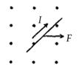
2、如图所示的四个图中，分别标明了通电导线在磁场中的电流方向、磁场方向以及通电导线所受磁场力的方向，其中正确的是（ ）
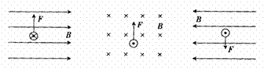

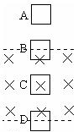
A B C D

3、如图所示，线圈由A位置开始下落，若它在磁场中受到的磁场力总小于重力，则在A、B、C、D四个位置（B、D位置恰好线圈有一半在磁场中）时加速度的关系为（ ）
A．$a_{A}>a_{B}>a_{C}>a_{D}$ B.$a_{A}=a_{C}>a_{B}>a_{D}$
C．$a_{A}=a_{C}>a_{D}>a_{B}$ D.$a_{A}=a_{C}>a_{B}=a_{D}$
4、矩形导线框abcd固定在匀强磁场中，磁感线的方向与导线框所在平面垂直。规定磁场的正方向垂直纸面向里，磁感线应强度B随时间变化的规律如图所示。若规定顺时针方向为感应电流i的正方向。下列i-t图中正确的是（ ）
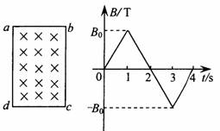

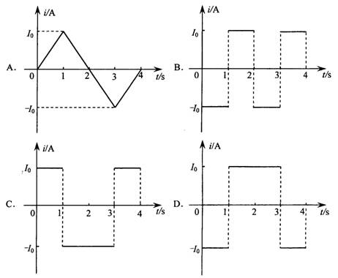

A B C D
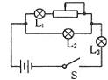
5、如图所示的电路中，当滑动变阻器的阻值减小一些时，设三盏灯都不会被烧坏，则灯的亮暗变化情况是（ ）
A．L₁变亮，L₂变暗，L₃变亮 B．L₁变暗，L₂变暗，L₃变亮
C．L₁变亮，L₂变暗，L₃变暗 D．L₁变暗，L₂变亮，L₃变亮

6、一台小型发电机产生的电动势随时间变化的正弦规律图象如图甲所示。已知发电机线圈内阻为5.0Ω，则外接一只电阻为95.0Ω的灯泡，如图乙所示，则 （ ）
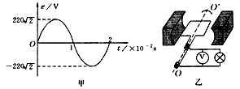
A.电压表v的示数为220v
B.电路中的电流方向每秒钟改变50次
C.灯泡实际消耗的功率为484w
D.发电机线圈内阻每秒钟产生的焦耳热为24.2J

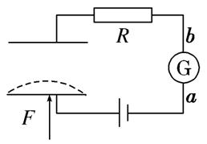
7、传感器是一种采集信息的重要器件，如图所示是一种测定压力的电容式传感器．当待测压力F作用于可动膜片电极上时，以下说法中正确的是( )
A．若F向上压膜片电极，电路中有从a到b的电流
B．若F向上压膜片电极，电路中有从b到a的电流
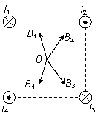
C．若F向上压膜片电极，电路中不会出现电流
D．若压力F大小不变，则电流表有稳定示数
8、在正方形的四个顶点处分别放有电流方向垂直纸面向里或向外的通电直导线，如图所示，通电电流强度大小分别为I₁、I₂、I₃、I₄，（I₁─I₃）>（I₂─I₄）>0，已知距导线相同距离处的磁感应强度B与电流I成正比，正方形中心O处的磁感应强度可用图中的四条有向线段中的一条来表示，正确的一条是（ ）
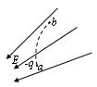
A．B₁ B．B₂ C．B₃ D．B₄
9、如图所示，实线表示某电场的电场线，一个带负电的粒子沿虚线所示的路径从a点运动到b点，则（ ）
A．带电粒子所受电场力变大
B．带电粒子所受电场力变小
C．带电粒子的电势能变大
D．带电粒子的电势能变小
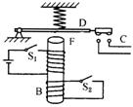
10、图是一种延时开关，当S₁、S₂均闭合时，电磁铁F将衔铁D吸下，C电路接通，当S₁断开时，由于电磁感应作用，D将延迟一段时间才被释放。则( )
A．由于A线圈的电磁感应作用，才产生延时释放D的作用
B．由于B线圈的电磁感应作用，才产生延时释放D的作用
C．如果断开B线圈的开关S₂，则无延时作用
D．如果断开B线圈的开关S₂，则延时将变长
11、电子在匀强磁场中以某固定的正点电荷为中心做顺时针方向的匀速圆周运动，磁场方向与电子运动平面(设为纸面)垂直，磁感应强度为B，电子运动速率为v，正电荷与电子带电量均为e，电子质量为m，圆周半径为r，则下列判断中正确的是（ ）
A．如果Bev>$\frac{{\text{ke}}^{2}}{r^{2}}$，则磁感线垂直纸面向内
B．如果Bev>$\frac{{\text{ke}}^{2}}{r^{2}}$，则磁感线垂直纸面向外
C．如果Bev<$\frac{{\text{ke}}^{2}}{r^{2}}$，则电子不能做匀速圆周运动
D．如果Bev<$\frac{{\text{ke}}^{2}}{r^{2}}$，则电子运动角速度有两个可能值
12、如图所示，两个半径相同的半圆轨道分别竖直放在匀强电场和匀强磁场中.轨道两端在同一高度上.轨道是光滑的.两个相同的带正电的小球同时从两轨道左端最高点由静止释放，M、N为轨道的最低点.则（ ）
A.两小球到达轨道最低点的速度v_{M}＞v_{N}
B.两小球到达轨道最低点时对轨道的压力N_{M}＞N_{N}
C.小球第一次到达M点的时间大于小球第一次到达N点的时间
D.在磁场中小球能到达轨道的另一端，在电场中小球不能到达轨道的另一端
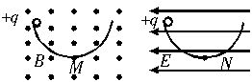

二、实验题（共18分）
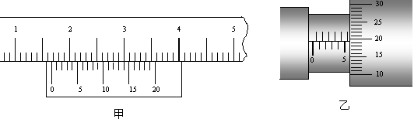
13、读出下图中游标卡尺与螺旋测微器的读数, 游标卡尺读数为 cm，螺旋测微器读数为 cm。

14、一只小灯泡，标有“3V、0.6W”字样。现用右下图给出的器材测量该小灯泡正常发光时的电阻R₁.（滑动变阻器最大阻值为10Ω；电源电动势为12V，内阻为1Ω；电流表内阻为1Ω，电压表的内阻为10kΩ）。
（1）在设计电路的过程中，为了尽量减小实验误差，电流表应采用 （选填“内接”或“外接”）法。滑动变阻器的连接方式应采用 （选填“分压式”或“限流式”）
（2）将你所设计的实验电路图（尽量减小实验误差）画在左下方的虚线框中。
（3）用笔画线当导线，根据设计的电路图将实物图连成完整的电路（图中有三根导线已经接好）。开始时，滑动变阻器的滑动触头应该移到最 端（选填“左”或“右”）。
（4）若小灯泡发光暗时的电阻为R₂，你根据所学的知识可判断出R₁与R₂的大小关系为：R₁ R₂（选填“大于”、“等于”或“小于”）

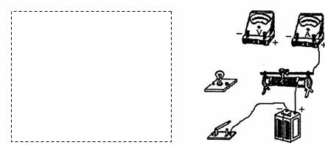

三、计算题（共56分）
15、如图所示，带负电的小球静止在水平放置的平行板电容器两极板间，距下极板0.8 cm，两板间的电势差为300 V.如果两板间电势差减小到60 V，则带电小球运动到极板上需多长时间？
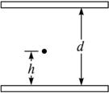

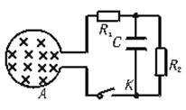
16、如图所示，面积为0.2 m²的100匝线圈A处在磁场中，磁场方向垂直于线圈平面.磁感应强度随时间变化的规律是B=（6－0.2t）T，已知电路中的R₁=4 Ω，R₂=6 Ω,电容C=30μF，线圈A的电阻不计.求：
（1）闭合K后，通过R₂的电流强度大小及方向.
（2）闭合K一段时间后，再断开K，K断开后通过R₂的电量是多少?

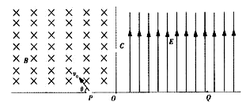
17、如图所示的区域中，左边为垂直纸面向里的匀强磁场，磁感应强度为 B ，右边是一个电场强度大小未知的匀强电场，其方向平行于OC且垂直于磁场方向．一个质量为m 、电荷量为-q 的带电粒子从P孔以初速度 v₀沿垂直于磁场方向进人匀强磁场中，初速度方向与边界线的夹角θ＝60⁰ ，粒子恰好从C孔垂直于OC射入匀强电场，最后打在Q点，已知OQ＝ 2 OC ，不计粒子的重力，求：
（1）粒子在磁场中运动的半径
（2）电场强度E的大小
（3）粒子到达Q点时的动能E_{kQ}

18、如图所示，两根足够长的平行光滑导轨，相距为0.5 m，电阻不计，竖直放置；B = 0.8 T的匀强磁场，方向垂直于导轨平面向里。两根相同的可动金属棒ab和cd，质量为0.04 kg，ab和cd棒的电阻分别为1Ω和0.5Ω，与导轨接触良好，导轨下端连接R=1Ω的电阻，金属棒ab用一根细绳拉住，细绳允许承受的最大拉力为0.64 N。现让cd棒从静止开始落下，直至细绳刚被拉断，此过程中电阻R上产生的热量为0.2 J，求：
(1)此过程中ab棒和cd棒产生的热量；
(2)细绳被拉断瞬时，cd棒的速度v；
(3)细绳刚要被拉断时，cd棒下落的高度h。
期末复习试题参考答案
一、选择题
1 | 2 | 3 | 4 | 5 | 6 | 7 | 8 | 9 | 10 | 11 | 12
A | C | Ｂ | Ｄ | Ａ | Ｄ | Ｂ | Ｄ | ＢＤ | ＢＣ | ＡＣ | ＡＢＤ
二、实验题
１３.（１）１．６６０／１．６６５／１．６７０（２）０．５６９２－０．５６９５
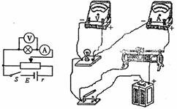
１４.（１）外接；分压
（２）如图
（３）如图；左
（４）大于

三、计算题
１５. 解：当U₁=300 V时，小球平衡：$\text{mg}=\frac{U_{1}}{d}q$ ……①
当U₂=60 V时，带电小球向下板做匀加速直线运动：$\text{mg}−\frac{U_{2}}{d}q=\text{ma}$ ……②
由①②得$a=g(1−\frac{U_{2}}{U_{1}})=8m/{s^{2}}$ 由$h=\frac{1}{2}{\text{at}}^{2}得t=\sqrt{\frac{2h}{a}}=\sqrt{\frac{2×8×{\text{10}}^{−3}}{8}}=\frac{\sqrt{5}}{\text{50}}s$
１６.解：（1）由于磁感应强度随时间均匀变化，可知$\frac{ΔB}{Δt}=0\text{.}2T/s$
所以线圈中感应电动势的大小为$E=N\frac{\text{ΔΦ}}{Δt}=N\frac{Δ\text{BS}}{Δt}=\text{100}×0\text{.}2×0\text{.}2=4V$
通过R_{r}的电流强度为$I=\frac{E}{R_{1}+R_{2}}=\frac{4}{4+6}=0\text{.}4A$，由楞次定律可知电流的方向由上而下.
（２）闭合K一段时间后，电容器被充上一定的电量，此时其电压U=IR₂=0.4×6 V=2.4 V
再断开K，电容器将放电，通过R₂的电量就是C原来所带的总量Ｑ=CU=30×10⁻⁶×2.4 C=7.2×10⁻⁵ C
１７．解：（１）粒子在磁场中洛伦兹力提供向心力：${\text{qv}}_{0}B=m\frac{v_{0^{2}}}{r}$得：$r=\frac{{\text{mv}}_{0}}{\text{qB}}$
（2）由几何关系可知$\left|\text{OC}\right|=\frac{3}{2}r=\frac{3{\text{mv}}_{0}}{2\text{qB}}$，$\left|\text{OQ}\right|=2\left|\text{OC}\right|=\frac{3{\text{mv}}_{0}}{\text{qB}}$
粒子在磁场中运动的时间$t=\frac{\left|\text{OQ}\right|}{v_{0}}=\frac{3m}{\text{qB}}$
电场方向：$\left|\text{OC}\right|=\frac{1}{2}{\text{at}}^{2}=\frac{1}{2}\frac{\text{Eq}}{m}{\left(\frac{3m}{\text{qB}}\right)}^{2}=\frac{3{\text{mv}}_{0}}{2\text{qB}}$得$E=\frac{{\text{Bv}}_{0}}{3}$
（3）从C点到Q点动能定理：$\text{Eq}\left|\text{OC}\right|=E_{Q}−\frac{1}{2}{\text{mv}}_{0^{2}}$得$E_{Q}={\text{mv}}_{0}$
18.解：（1）CD棒切割磁感线为电源，AB棒电阻和R并联，$R=R_{\text{ab}},I_{\text{ab}}=I_{R},Q_{\text{ab}}=Q_{R}=0\text{.}2J$，
$$I_{\text{cd}}=2I_{R},R_{\text{cd}}=\frac{1}{2}R,Q_{\text{cd}}=2Q=0\text{.}4J$$
（2）细绳拉断瞬间：$F_{安}=F_{拉}\text{-G}=0\text{.}64−0\text{.}4=0\text{.}24N$，由$F_{安}=\text{BIL}$得：$I=\frac{F_{安}}{\text{BL}}=\frac{0\text{.}\text{24}}{0\text{.}8×0\text{.}5}=0\text{.}6A$
cd棒电流$I_{\text{cd}}=2I=\frac{\text{BLv}}{0\text{.}5+0\text{.}5}=1\text{.}2A,v=\frac{1\text{.}2}{0\text{.}8×0\text{.}5}=3m/s$
（3）整个过程$\text{mgh}=Q_{总}+\frac{1}{2}{\text{mv}}_{0^{2}}$得：$h=\frac{Q_{总}+\frac{1}{2}{\text{mv}}_{0^{2}}}{\text{mg}}=\frac{0\text{.}8+0\text{.}\text{18}}{0\text{.}4}=2\text{.}\text{45}m$

